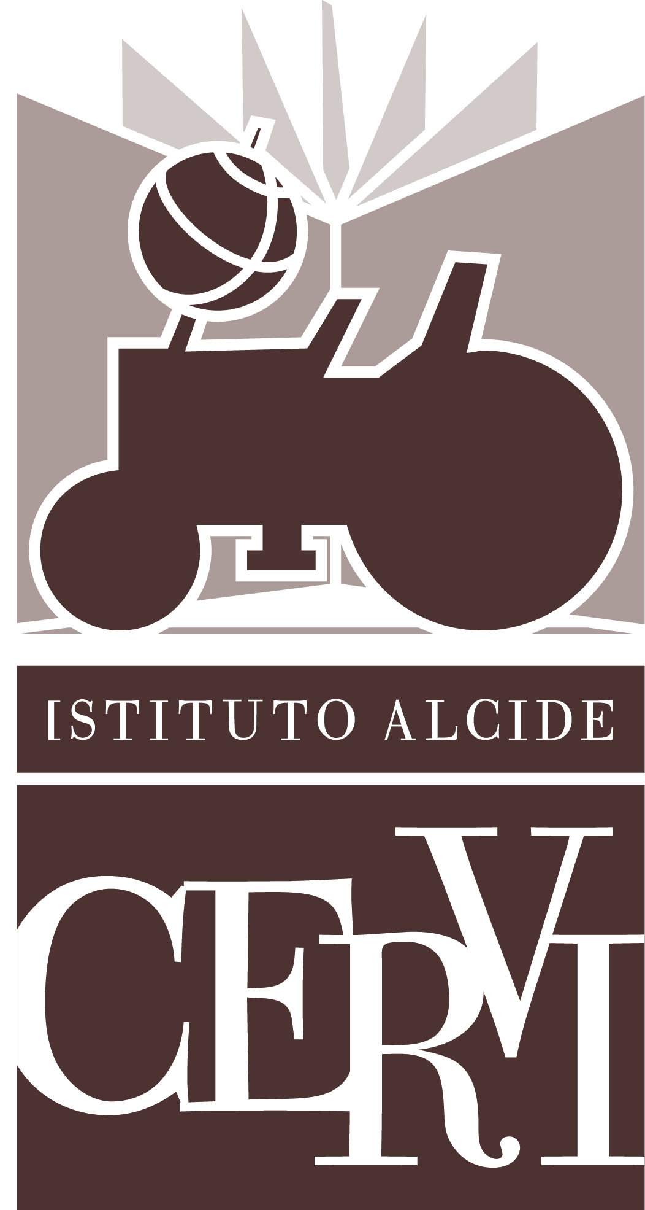
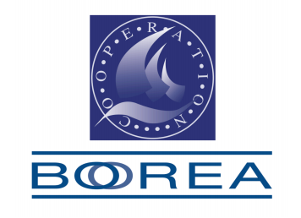
COMUNICATO STAMPA
Con cortese preghiera di pubblicazione e condivisione
Istituto Alcide Cervi, Gattatico (Reggio Emilia)
Sabato 19 giugno 2021
Dalle ore 10 alle 13
CONVEGNO ONLINE E IN PRESENZA
20 anni di Festival Teatrale di Resistenza a Casa Cervi
il teatro civile dopo la pandemia
Il teatro finalmente riparte, dopo il lungo stop dovuto alla pandemia, con le sale che riaprono. In occasione della 20esima edizione del Festival Teatrale di Resistenza, l’Istituto Alcide Cervi di Gattatico (Reggio Emilia), in collaborazione con Boorea, organizza il convegno “Il teatro civile dopo la pandemia”. Il convegno si terrà sabato 19 giugno dalle 10 alle 13 e sarà visibile in streaming online sui canali Facebook e YouTube dell’Istituto Alcide Cervi. È anche possibile partecipare in presenza, presso la Sala Maria Cervi, previa prenotazione chiamando il numero 0522 678356 oppure scrivendo alla mail info@istitutocervi.it.
Un appuntamento significativo, fortemente voluto dall’Istituto Alcide Cervi e da Boorea. Dice la Presidente Albertina Soliani: «La memoria, la cultura, la coscienza civile saranno il vero motore della rinascita del nostro Paese nei prossimi anni. Il teatro, come la cultura, è resistenza civile. Per questo è fondamentale renderlo protagonista della ripresa dell’Italia. I giovani, la società vogliono vivere in presenza la forza del teatro».
«Per definizione il teatro è un luogo in cui l’arte riflette la realtà in cui viviamo e ha la capacità di leggere il presente e il futuro», afferma Luca Bosi, Presidente di Boorea. «In questi mesi di assenza del teatro siamo stati tutti molto più poveri. Il convegno coincide con la volontà dell’Istituto Alcide Cervi e di Boorea di celebrare la rinascita di questa forma d’arte, e in generale, della cultura e dello spettacolo in tutto il Paese».
Tanti gli ospiti che interverranno al convegno, dalle istituzioni alle personalità del mondo del teatro e della cultura. Dopo l’introduzione di Albertina Soliani, gli interventi di Annalisa Rabitti e Michele Guerra, Assessori alla Cultura dei Comuni di Reggio Emilia e di Parma, e di Mauro Felicori, Assessore alla Cultura della Regione Emilia-Romagna. Insieme a loro Andrea Porcheddu, giornalista e critico teatrale, Paolo Cantù, Direttore della Fondazione I Teatri di Reggio Emilia e Paola Donati, direttrice della Fondazione Teatro Due di Parma. Il dibattito è coordinato da Luca Bosi.
A seguire “Le Voci del Teatro”, con grandi nomi della scena teatrale italiana: Pamela Villoresi, Direttrice del Teatro Biondo di Palermo, Marcella Nonni, direttrice del Teatro delle Albe di Ravenna, Saverio La Ruina, attore, drammaturgo e regista, condirettore artistico di Scena Verticale (Castrovillari), Claudio Longhi, direttore del Piccolo Teatro di Milano Teatro d’Europa, Riccardo Paterlini, direttore del Teatro Sociale di Gualtieri (Reggio Emilia) e Roberta Biagiarelli, attrice, autrice teatrale e documentarista. Modera l’incontro Massimiliano Panarari, giornalista e docente universitario. Il convegno termina con l’intervento conclusivo dell’onorevole Nicola Fratoianni, Vicepresidente Commissione Cultura della Camera.
«Il Festival di Resistenza di Casa Cervi - conclude Paola Varesi, responsabile del Museo e delle Attività Culturali e Teatrali presso l’Istituto Cervi - ha provato nelle sue diverse edizioni a promuovere idee, cittadinanza attiva, partecipazione. Attraverso le compagnie, gli artisti, gli esperti del Teatro, attraverso il dialogo con altre realtà attive in ambito di Teatro civile che si muovono sui territori, è stato sempre connesso al presente e al dibattito attuale sulle questioni individuali e collettive».

Programma completo del convegno
Programma del Festival Teatrale di Resistenza

www.istitutocervi.it
Facebook: @IstitutoCervi / @MuseoCervi
Instagram: @istitutocervi

Informazioni
Ufficio Stampa Istituto Alcide Cervi
Michele Alinovi
stampa@istitutocervi.it / 3465837115

